DOCUMENTO DE PRIORIZACIÓN DE SEGMENTOS VIALES
METODOLOGÍA PARA LA SELECCIÓN DE LOS CIV PARA ACCIONES DE MOVILIDAD
En el marco del contrato 363-2023, se llevó a cabo una solicitud formal de reservas mediante el radicado No. 20246220035041 ante el Instituto de Desarrollo Urbano (IDU) para un total de 55 segmentos viales que serían intervenidos en actividades relacionadas con acciones de movilidad. Posteriormente, a través del radicado IDU No. 202423500342211, se recibió una respuesta confirmando la reserva de 53 CIVs de los inicialmente solicitados.
Durante la fase de ejecución del contrato 363-2023, se logró intervenir un total de 18 CIVs, lo que deja un remanente de 35 CIVs aún por intervenir, destinados a continuar con las acciones de movilidad previstas. Una vez obtenidos estos segmentos viales, se procedió a llevar a cabo una revisión exhaustiva de los CIVs, la cual reveló que:
- Dos segmentos viales fueron intervenidos mediante el contrato 211-2022.
- Uno de los segmentos viales fue reclasificado para ser intervenido mediante la actividad de mantenimiento, ya que el desgaste de la vía ha aumentado.
- Dos segmentos viales se encuentran ubicados en la zona de intervención del acueducto mediante el proyecto REDTRONCAL.
- Un segmento vial fue intervenido por la Unidad de Mantenimiento Vial.
Es así, que se llegó a seleccionar un total de 29 segmentos viales para acciones de movilidad ya que durante el contrato 363 – 2023 no se pudieron intervenir en su totalidad, toda vez que el contrato es a monto agotable, razón por la cual, durante el presente proceso se quiere seguir con la planeación de los contratos para la ejecución total de cada uno de ellos.
ÍTEM | CIV | PK_ID  Elemento | Tipo de Elemento | EJE VIAL | DESDE | HASTA | AREA (m2) | KM-CARRIL
1 | 12002432 | 178995 | Calzada | KR 14 A | CL 70 A | CL 70 | 784.68 | 0.262
2 | 12001662 | 178287 | Calzada | KR 52 | CL 71 A | CL 71 C | 686.12 | 0.229
3 | 12003134 | 91017774 | Calzada | DG 76 BIS | KR 52 | KR 51 | 382.29 | 0.127
4 | 12000797 | 177772 | Calzada | KR 67 | CL 67 G | NA | 575.18 | 0.192
5 | 12001109 | 177846 | Calzada | KR 64 | AV 68 | CL 67 D BIS | 958.13 | 0.319
6 | 12000816 | 177771 | Calzada | KR 67 | CL 67 F | NA | 158.73 | 0.053
7 | 12002698 | 179127 | Calzada | CL 65 | KR 14 A | AV 14 | 440.06 | 0.147
8 | 12000661 | 179945 | Calzada | CL 87 | KR 49 A | KR 49 | 282.38 | 0.094
9 | 12000809 | 179925 | Calzada | CL 85 A | KR 50 | KR 49 A | 945.6 | 0.315
10 | 12000858 | 178433 | Calzada | KR 49 A | CL 85 | CL 85 A | 246.43 | 0.082
11 | 12000201 | 180113 | Calzada | CL 94 | KR 65 | KR 64 | 334.92 | 0.112
12 | 12000359 | 178149 | Calzada | TV 60 C | CL 90 | CL 93 | 603.38 | 0.201
13 | 12000850 | 178898 | Calzada | KR 21 | CL 89 | CL 87 | 1153.33 | 0.384
14 | 12001510 | 178891 | Calzada | KR 21 | CL 82 | NA | 280.54 | 0.094
15 | 12001341 | 179899 | Calzada | CL 83 | KR 22 A | KR 24 | 811.6 | 0.271
16 | 12001351 | 179898 | Calzada | CL 83 | KR 22 A | KR 22 | 326.94 | 0.109
17 | 12001409 | 178892 | Calzada | KR 21 | CL 83 | NA | 310.51 | 0.104
18 | 12000922 | 179962 | Calzada | CL 86 A | AV 24 | KR 23 | 508.49 | 0.169
19 | 12000741 | 178870 | Calzada | KR 22 | CL 89 | CL 88 | 415.85 | 0.139
20 | 12000329 | 180088 | Calzada | CL 93 A | KR 60 B | TV 60 C | 897.22 | 0.299
21 | 12000392 | 180076 | Calzada | CL 93 | KR 58 | KR 57 | 635.35 | 0.212
22 | 12003240 | 91017826 | Calzada | CL 73 | KR 22 | NA | 144.54 | 0.048
23 | 12001652 | 179430 | Calzada | CL 70 A | KR 55 | KR 54 | 505.82 | 0.169
24 | 12001694 | 178211 | Calzada | KR 55 | CL 70 BIS | CL 70 | 416.81 | 0.139
25 | 12001030 | 179618 | Calzada | CL 74 A | KR 58 | KR 60 | 515.71 | 0.172
26 | 12002479 | 179084 | Calzada | CL 63 F | KR 27 A | KR 27 | 655.82 | 0.219
27 | 12002478 | 178648 | Calzada | CL 63 F | KR 27 | NA | 117.75 | 0.039
28 | 12002472 | 179187 | Calzada | CL 66 | KR 22 | KR 21 | 655.11 | 0.218
29 | 12000497 | 179875 | Calzada | CL 79 BIS | KR 63 | KR 64 | 576.33 | 0.192

METODOLOGÍA PARA LA SELECCIÓN DE LOS CIV PARA MANTENIMIENTO
Dicho proceso se fundamentó en la recopilación y análisis de los radicados presentados al Fondo de Desarrollo Local de Barrios Unidos (FDLBU) durante los años 2023 y 2024. A través de este método, se buscó identificar y clasificar los segmentos viales que han sido más solicitados por la comunidad. El objetivo final es proceder de manera efectiva y eficiente con las acciones necesarias en términos de acciones de movilidad y mantenimiento, conforme a las necesidades y demandas expresadas por los ciudadanos.
El objetivo de este filtro fue identificar la cantidad de solicitudes presentadas por la comunidad para cada segmento vial, ordenándolas de mayor a menor. Una vez organizada esta información, se identificaron los segmentos viales solicitados por la comunidad y se verificó si cada uno de estos CIVs estaba reservado por otras entidades, por el FDLBU, o si no tenían ninguna reserva.
Después de completar esta revisión de reservas, se filtraron los segmentos viales, dejando solo aquellos reservados por el FDLBU o que no tenían reserva alguna. Posteriormente, se compararon estos CIVs con las fichas levantadas en el año 2023, clasificándolos en las siguientes categorías:

- Acciones de Movilidad
- Mantenimiento
- Rehabilitación
- No necesita intervención inmediata
- Otra tipología (arterial o principal)
Como resultado, este contrato de obra pública se basará técnicamente en la intervención de segmentos viales que requieren mantenimiento y acciones de movilidad. Una vez hecha esta clasificación, se realizó una mesa de trabajo con la UMV para identificar los segmentos prioritarios para la intervención de los CIVs preseleccionados.
En resumen, el resultado de estas actividades fue una lista depurada y precisa de segmentos viales que, basándose en datos actualizados y verificaciones técnicas in situ e inspecciones visuales, requerían intervenciones prioritarias en términos de Mantenimiento y Acciones de Movilidad. Esta metodología asegura que las decisiones de intervención estén fundamentadas en un análisis riguroso y actualizado, optimizando así la gestión de los recursos destinados a mejorar la infraestructura vial.
Finalmente, una vez terminada la depuración, quedaron un total de 13 segmentos viales a intervenirse durante la vigencia 2024. A continuación, se muestran los 13 segmentos viales priorizados para su posible intervención:
ÍTEM | CIV | PK_ID  Elemento | No Solicitudes Comunidad | No Solicitudes CAI | EJE VIAL | DESDE | HASTA | AREA (m2) | KM-CARRIL
1 | 12002498 | 178907 | 7 | 0 | KR 20 | CL 66 | CL 67 | 989.17 | 0.330
2 | 12002070 | 179602 | 3 | 0 | DG 74 BIS | KR 20 B | CL 75 | 310.83 | 0.104
3 | 12000239 | 178310 | 2 | 0 | KR 58 | CL 94 B | CL 94 C | 903.96 | 0.301
4 | 12001889 | 178508 | 2 | 0 | KR 29 | CL 71 C | CL 72 | 645.04 | 0.215
5 | 12001860 | 178236 | 0 | 1 | KR 54 | CL 67ABIS | CL 67ABISA | 305.45 | 0.102
6 | 12000076 | 180212 | 1 | 0 | CL 99 | KR 48 | KR 49 | 637.60 | 0.213
7 | 12000458 | 180065 | 1 | 0 | CL 91 A | KR 58 | KR 50 | 345.62 | 0.115
8 | 12000511 | 180029 | 1 | 0 | CL 90 | KR 58 | KR 50 | 200.40 | 0.067
9 | 12001917 | 179246 | 1 | 0 | CL 66 B | KR 56 B | KR 56 | 467.09 | 0.156
10 | 12000849 | 179817 | 1 | 0 | CL 79 A | KR 55 | KR 55 | 333.84 | 0.111
11 | 12002192 | 178484 | 0 | 1 | KR 21 | CL 89 | CL 87 | 1153.33 | 0.384
12 | 12000891 | 178182 | 1 | 0 | KR 55 B | CL 78 | CL 79 | 928.53 | 0.310
13 | 12001383 | 178668 | 1 | 0 | KR 27 | CL 83 BIS | CL 82 | 822.92 | 0.274

Es importante aclarar, que la selección de los segmentos viales aparte de ser seleccionados por el número de solicitudes, se basaron también en el costo de cada uno de los segmentos viales ya que el contrato es a monto agotable.
METODOLOGÍA PARA LA SELECCIÓN DE LOS PUENTES
Con base en el oficio remitido por el IDU, radicado No. 20246210049972, en el cual se nos proporcionó información sobre el estado de los puentes mixtos (vehiculares y peatonales) de la localidad, se realizó una visita a cada uno de ellos con el fin de evaluar su condición actual mediante inspección visual.
Así las cosas, se muestra a continuación cada uno de los puentes:

ID Puente PK | Dirección | Estado | Malla vial | Fotografías
24119363 | DG 17 BIS con KR 51 | Malo | Local | 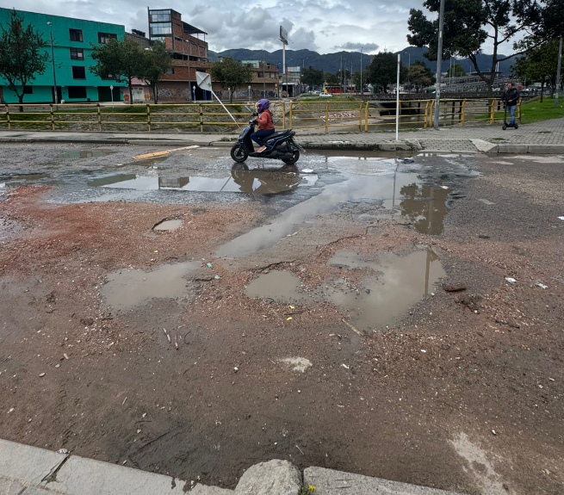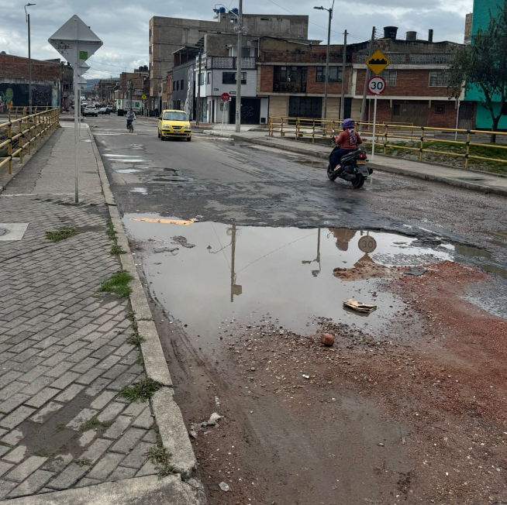  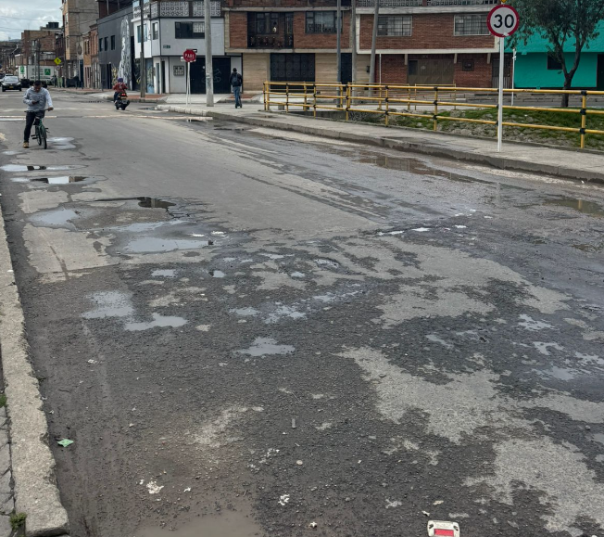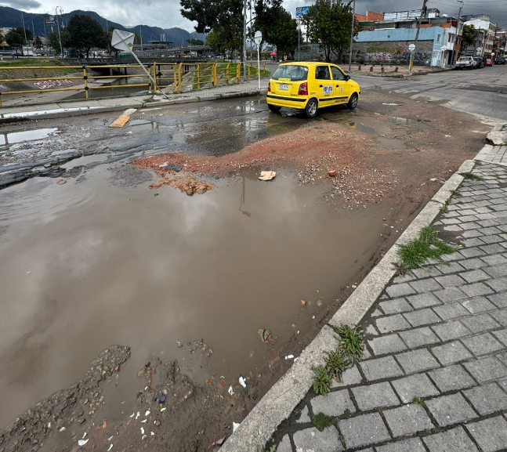
24119362 | DG 17 BIS con KR 50 | Bueno - Regular | Intermedia | 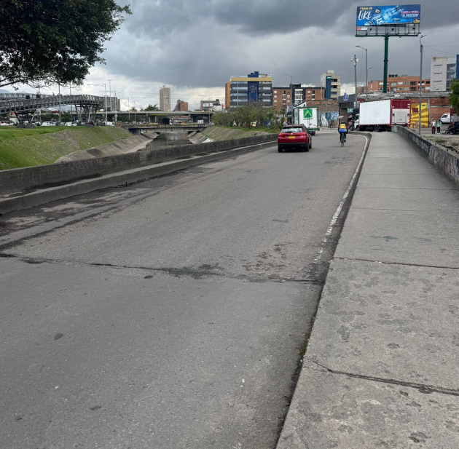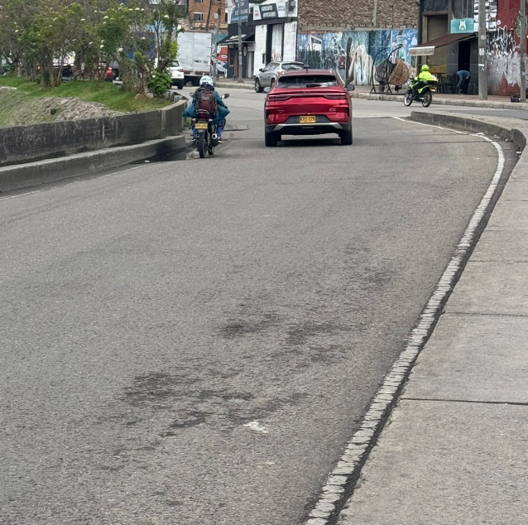  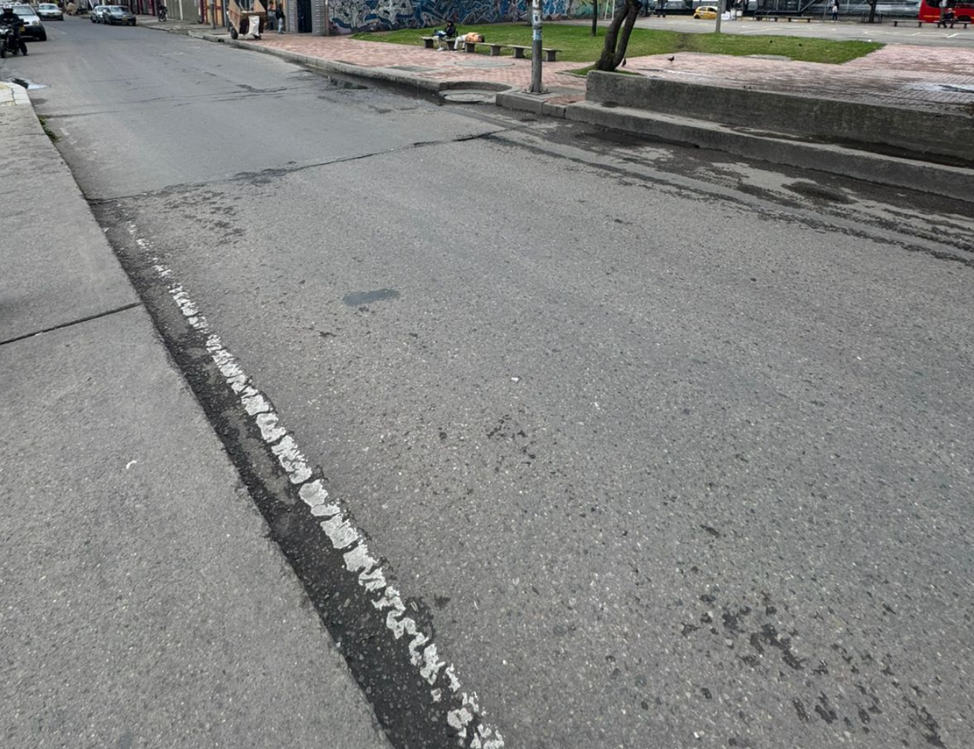
24119357 | CL 78 con TV 56 A | Bueno | Intermedia | 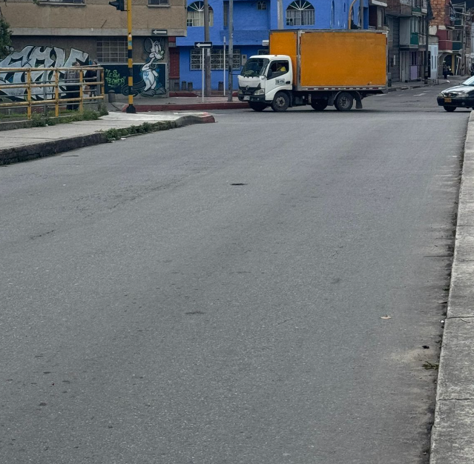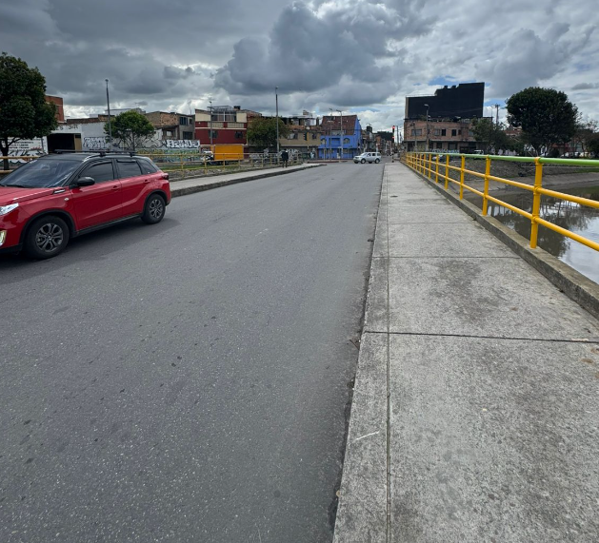  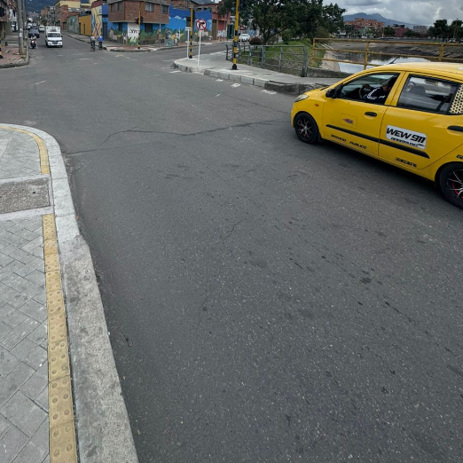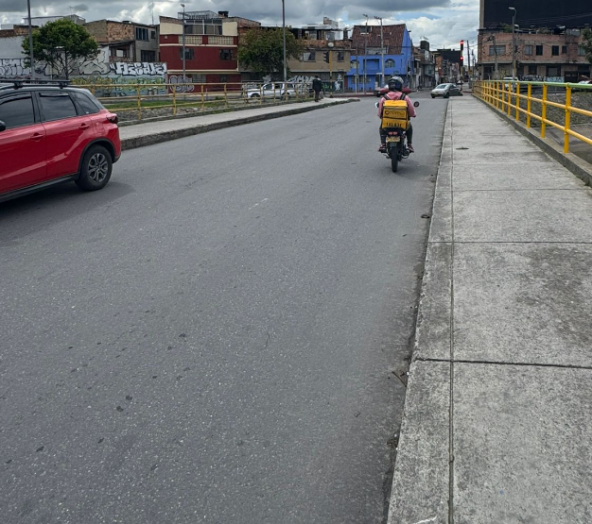

En consecuencia, se ha determinado que el puente a intervenir será el identificado con el ID 24119363, debido a que presenta las peores condiciones en la carpeta asfáltica entre los evaluados. Durante la inspección visual, se evidenciaron fallas significativas que afectan tanto la seguridad como la funcionalidad del puente. Estas deficiencias incluyen deterioro avanzado de las superficies de rodadura y señalización. La gravedad de estas condiciones requiere una intervención inmediata para prevenir riesgos mayores, garantizar la seguridad de los usuarios y asegurar la continuidad del tránsito tanto vehicular como peatonal.

